VI. KẾ HOẠCH HOẠT ĐỘNG HỌC CHI TIẾT
4. NHÁNH 4: “HOA MÙA XUÂN”
(Thời gian thực hiện: Từ ngày 23/2 - 28/2/2026)
Giáo viên thực hiện: Nguyễn Thị Thủy

Thứ hai, ngày 23 tháng 2 năm 2026
Lĩnh vực phát triển: Phát triển thể chất
Đề tài: VĐCB: Ném trúng đích thẳng đứng bằng 1 tay
TCVĐ: Đá bóng

Mục đích-Yêu cầu | Chuẩn bị và tiến hành
1. Kiến thức  - Trẻ nhớ tên vận động, biết thực hiện vận động ném trúng đích thẳng đứng bằng 1 tay  - Biết tập các động tác trong bài PTC. Trẻ biết chơi TCVĐ: Đá bóng  - Qua hoạt động giúp trẻ hiểu quyền phát triển: Trẻ được chăm sóc sức khỏe thông qua các trò chơi, bài tập vận động để nâng cao sức khỏe cho cơ thể.  2. Kĩ năng:  - Rèn kĩ năng ném trúng đích  thẳng đứng bằng 1 tay  - Rèn sự nhanh nhẹn, phản xạ của trẻ, hình thành cho trẻ kĩ năng làm việc nhóm.  3. Thái độ:  - Trẻ hứng thú tích cực tham gia hoạt động. | I. CHUẨN BỊ  1. Đồ dùng của cô  - Sân tập sạch, phẳng, an toàn. Video vận động mẫu (Có thể của cô hoặc vận động viên…)  - Vạch chuẩn, xắc xô, vòng, quả bóng to, bạt. Nhạc bài hát: “Flute”; nhạc không lời  2. Đồ dùng của trẻ  - Trang phục gọn gàng, tâm thế thoải mái cho trẻ  III. TIẾN HÀNH  1. Ổn định tổ chức  - Cô cùng trẻ đi thăm vườn cây của ba. Cô khái quát giới thiệu bài học.  2. Nội dung  HĐ1: Khởi động.  - Cho trẻ đi theo vòng tròn với các kiểu đi: đi nhanh, đi chậm, đi khom lưng, đi thường. Sau đó, trở về đội hình 3 hàng.  HĐ 2: Trọng động  * BTPT chung:  + Tay- vai: Hai tay đưa ra trước, lên cao (2 l x 8n)  + Chân: Chân khuỵu gối (2lx 8n)  + Lưng – bụng: Hai tay chống hông, nghiêng người sang 2 bên (2l x 8n)  + Bật: Chụm – tách chân (2l x 8n)  - Cô cho trẻ tập ĐTNM: Động tác tay  *Vận động cơ bản: “Ném trúng đích thẳng đứng bằng 1 tay”  - Cô cho trẻ ném trúng đích thẳng đứng tự do  - Cô giới thiệu VĐCB: Ném trúng đích thẳng đứng bằng 1 tay. Cô cho trẻ xem video vận động mẫu  - Cô sử dụng câu hỏi gợi mở giúp trẻ hiểu về vận động cơ bản. Trẻ làm theo gợi mở của cô.  - Lần 2 kết hợp phân tích: TTCB: Cô nhặt bao cát, cô đứng chân trước chân sau, tay cô cầm bao cát cùng phía với chân sau. Khi hiệu lệnh “Chuẩn bị” cô đưa bao cát ngang với tầm mắt. Khi có hiệu lệnh “ Ném” cô nhìn thẳng nhắm đích và ném vào đích. Ném xong, cô lên nhặt bao cát bỏ vào rổ rồi đi về cuối hàng.  - Cô mời 2 trẻ lên thực hiện mẫu  - Cô lần lượt cho từng trẻ lên thực hiện (Cô chú ý sửa sai cho trẻ khuyến khích động viên trẻ thực hiện)  - Thi đua 2 tổ. Cho các trẻ yếu lên thực hiện. Cô quan sát, động viên, sửa sai, khen trẻ  - Cô sử dụng những câu hỏi gợi mở để trẻ nhắc lại các nội dung vừa thực hiện. Hỏi trẻ về tên vận động  * Trò chơi VĐ: Đá bóng  - Cô nêu cách chơi, luật chơi: Cô chia trẻ thành 2 đội, nhiệm vụ của các đội: Lên lây bóng trong rổ, đá bóng vào gôn. Nếu bóng trúng gôn sẽ được tính còn không trúng sẽ không được tính. Trong thời gian 1 bản nhạc đội nào đá bóng trúng gôn nhiều hơn sẽ chiến thắng. Cô kiểm tra kết quả của 2 đội chơi.  HĐ3. Hồi tĩnh: Cho trẻ đi nhẹ nhàng kết hợp hít thở sâu với nhạc không lời.  3. Kết thúc: Cô nhận xét tuyên dương trẻ và kết thúc giờ học.

* Đánh giá nhận xét cuối ngày và các tình huống phát sinh
1. Về tình trạng sức khỏe của trẻ

+ Điều chỉnh:

2. Về trạng thái cảm xúc, thái độ và hành vi của trẻ

+ Điều chỉnh:

3. Về kiến thức, kỹ năng của trẻ

+ Điều chỉnh:

Thứ ba, ngày 24 tháng 2 năm 2026
Lĩnh vực phát triển: Phát triển nhận thức
Đề tài: Dạy trẻ: Tìm hiểu về hoa hồng (5E)
Mục đích-Yêu cầu | Chuẩn bị và tiến hành
Khoa học: Tên gọi, đặc điểm cấu tạo các bộ phận (cánh hoa, nhụy hoa, nụ hoa…), môi trường sống của hoa, ….  Công nghệ: Kết nối với màn hình tương tác để khám phá hoa hồng  Kỹ thuật: Dán lôtô vào bảng ghi chép và kỹ năng quan sát.  Toán: Đếm số cánh hoa, lá hoa,….  Ngôn ngữ: Nghe, hiểu, chia sẻ về bảng khảo sát  Kỹ năng của thế kỷ XXI: Bước đầu hợp tác, làm việc nhóm.  - Quyền được phát triển: Trẻ được học tập và vui chơi | I. CHUẨN BỊ  - Hoa hồng để trẻ quan sát, 3 bảng khảo sát.  - Đĩa, thìa, khăn lau tay, thau,….  - Lô tô hoa hồng, video về hoa hồng  - Bài hát: Màu hoa  II. CÁCH TIẾN HÀNH  E1. Thu hút  - Tình huống: Cô đưa ra câu đố về hoa hồng. Trẻ trả lời. Vậy hoa hồng gồm những bộ phận gì? Hoa hồng lớn lên nhờ điều gì? Công dụng của hoa hồng?  + Hôm nay cô cùng các con khám phá về hoa hồng nhé!  E2 + E3. Khám phá + Giải thích  - Cô chia lớp ngồi thành 3 nhóm, (mỗi nhóm …… trẻ); Cho trẻ lên mang mô hình hoa hồng về tổ của mình  - Cho trẻ tự lựa chọn và khám phá hoa hồng  - Cô giao nhiệm vụ: (Các con xem hoa hồng có cấu tạo như thế nào? Hoa hồng có công dụng gì?,…). Cô giới thiệu bảng khảo sát; gợi mở:  + Hoa hồng gồm những phần nào?  + Cánh hoa có màu gì? Cánh hoa giống hình gì?  + Một bông hoa hồng có nhiều cánh không?  + Môi trường sống của hoa?  + Đại diện từng nhóm lên chia sẻ những thông tin của nhóm mình thu thập được  - Cô giới thiệu bảng khảo sát:  Bảng ghi chép kết quả khám phá con voi  + Cô gợi ý và đặt các câu hỏi giúp trẻ có kiến thức về hoa hồng  – Ngoài các thông tin 3 nhóm vừa chia sẻ, các con quan sát hoa hồng xem còn phát hiện ra đặc điểm gì nữa?  - Cho trẻ xem video về hoa hồng  E4. Củng cố - Mở rộng  - Trò chơi: Bé sáng tạo  – Cô cho trẻ chia sẻ ý tưởng tạo hình hoa hồng?  – Cô giới thiệu nguyên liệu có ở các góc  + Nhóm 1: Bộ lắp ghép.  + Nhóm 2: Hộp đựng các nguyên vật liệu (hạt gấc, sỏi, cành cây, băng dính…)  + Nhóm 3,4: Hộp đựng bột nặn, bảng, cành cây…  – Cô chia lớp làm 4 nhóm sáng tạo con voi theo ý tưởng của trẻ.  – Cho trẻ thực hiện trong 3-4 phút  E5. Đánh giá  – Nhận xét chung hoạt động: Ghi nhận quá trình và kết quả hoạt động trẻ tham gia.
  Hoa hồng  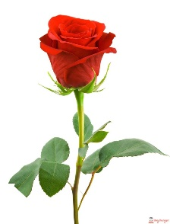 | Cấu tạo  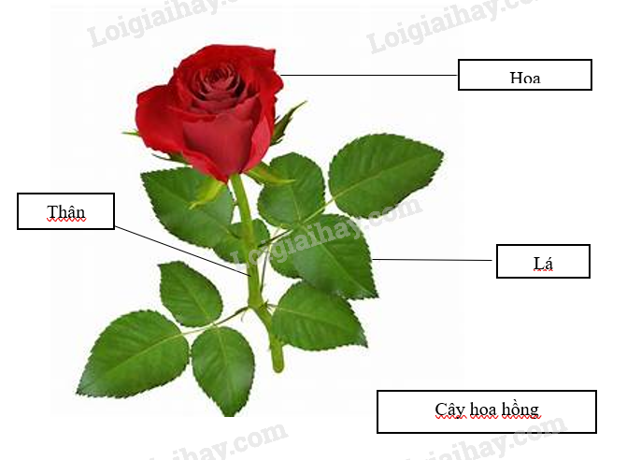 | Màu sắc, hình dạng cánh hoa  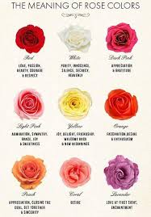 | Công dụng  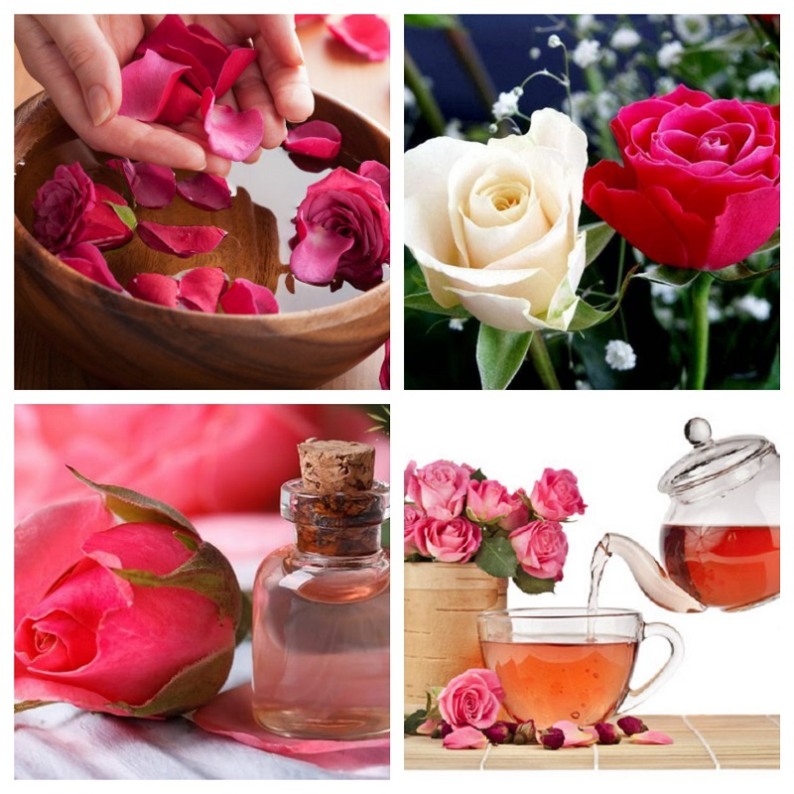 | Cách chăm sóc hoa  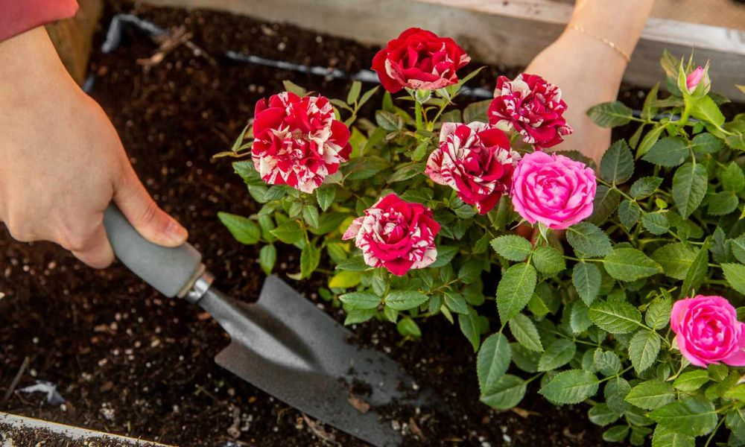

* Đánh giá nhận xét cuối ngày và các tình huống phát sinh
1. Về tình trạng sức khỏe của trẻ

+ Điều chỉnh:

2. Về trạng thái cảm xúc, thái độ và hành vi của trẻ

+ Điều chỉnh:

3. Về kiến thức, kỹ năng của trẻ

+ Điều chỉnh:

Thứ tư, ngày 25 tháng 2 năm 2026
Lĩnh vực phát triển: Phát triển ngôn ngữ
Đề tài: Truyện: Mùa xuân của họa my

Mục đích-Yêu cầu | Chuẩn bị và tiến hành
1. Kiến thức  - Trẻ nhớ tên truyện “Mùa xuân của Họa My” và các nhân vật trong truyện, hiểu nội dung truyện dưới sự hướng dẫn gợi mở của cô.  - Trẻ hiểu về quyền được tham gia của trẻ qua bài thơ: Mọi trẻ đều được đối xử công bằng.  - SEL: Qua truyện trẻ hiểu yêu thương, giúp đỡ nhau sẽ mang giúp bản thân yêu đời và vui vẻ  2. Kỹ năng  - Phát triển ngôn ngữ cho trẻ thông qua trả lời câu hỏi của cô và nói lời thoại của các nhân vật.  - Rèn kỹ năng trả lời rõ ràng mạch lạc, ghi nhớ có chủ định cho trẻ.  3. Thái độ  - Trẻ tích cực tham gia hoạt động cùng cô và các bạn. | I/ Chuẩn bị  - Rối các nhân vật trong truyện.  - Video truyện, tranh truyện: “Mùa xuân của Họa My”.  II/ Tiến hành  1. Ổn định, gây hứng thú  - Cô cùng trẻ hát và vận động theo nhạc bài hát: “Màu hoa”  - Cùng trẻ trò chuyện về các loại hoa mùa xuân  - Cô khái quát lại, giới thiệu truyện  2. Nội dung  HĐ1. Kể chuyện cho trẻ nghe  + Lần 1: Cô kể diễn cảm bằng cử chỉ, giọng điệu nhân vật  - Tóm tắt nội dung câu chuyện  + Lần 2: Cô kể truyện lần 2 kết hợp với sa bàn rối  HĐ2: Đàm thoại giúp trẻ hiểu nội dung  - Các con vừa nghe cô kể câu chuyện gì? Câu chuyện có những con vật gì?  - Khi thấy bạn chim nhỏ hoa Ban hỏi gì?  - Chim nhỏ trả lời như thế nào ?  - Vậy bạn chim nhỏ tên là gì?  - Khi Họa My định bay đi, hoa Ban nói gì?  - Họa My có ở lại chơi Tết với hoa Ban không?  - Họa My không ở lại vì còn phải đi đâu?  - Qua câu chuyện, con thấy Họa My là 1 chú chim nhỏ như thế nào?  - Họa My đi giúp đời làm những việc gì?  * Giáo dục trẻ: Yêu thương mọi người và làm những việc có ích cho xã hội  HĐ3: Củng cố  - Cô và trẻ cùng kể lại câu chuyện theo video truyện: “Mùa xuân của Họa My”  3. Kết thúc:  - Cho trẻ hát bài : “Màu hoa”
* Đánh giá nhận xét cuối ngày và các tình huống phát sinh
1. Về tình trạng sức khỏe của trẻ

+ Điều chỉnh:

2. Về trạng thái cảm xúc, thái độ và hành vi của trẻ

+ Điều chỉnh:

3. Về kiến thức, kỹ năng của trẻ

+ Điều chỉnh:

Thứ năm, ngày 26 tháng 2 năm 2026
Lĩnh vực phát triển: Phát triển thẩm mĩ
Đề tài: Dạy trẻ: KNCH bài hát: Màu hoa
NH: Hoa mùa xuân
TCÂN: Tai ai tinh
Mục đích-Yêu cầu | Chuẩn bị và tiến hành
1. Kiến thức:  - Trẻ nhớ tên bài hát, tên tác gỉa bài hát.  - Trẻ thuộc lời bài hát, hát đúng giai điệu bài hát: Màu hoa  - Qua hoạt động trẻ hiểu: Quyền được học tập và vui chơi, được sống trong môi trường an toàn, lành mạnh; được tự do lựa chọn môn năng khiếu mà trẻ thích  - SEL: Trẻ tự tin thể hiện năng khiếu ca hát của mình trước tập thể.  2. Kỹ năng:  - Rèn kỹ năng ca hát bài hát: “Màu hoa” cho trẻ  - Rèn kĩ năng nghe, kĩ năng chơi trò chơi và khả năng cảm thụ âm nhạc cho trẻ.  3.Thái độ:  - Trẻ tích cực tham gia hoạt động cùng cô. | I. Chuẩn bị  1. Chuẩn bị của cô  - Nhạc bài: Màu hoa, Hoa mùa xuân  2. Chuẩn bị của trẻ  - Tâm thế cho trẻ thoải mái.  III. Tiến hành  1. Ổn định tổ chức  - Cô cùng trẻ trò chuyện về hoa mùa xuân  -> Cô khái quát giới thiệu vào bài học.  2. Nội dung  HĐ1: Dạy KNCH bài hát: Màu hoa  - Cô hát 1 lần – không nhạc. Cô đọc lời bài hát.  - Cô hát lần 2 kết hợp nhạc. Cô dạy trẻ hát.  - Cả lớp hát 3-4 lần.  - Cô cho 3 tổ thi đua nhau. Cô mời từng nhóm bạn nam, nhóm bạn nữ lên hát. Cô mời cá nhân hát. (Chú ý sửa sai)  ĐT: Các con vừa hát bài hát gì? Bài hát do ai sáng tác?  - Cô giới thiệu vận động. (Vận động VTTN). Cô VĐ cho trẻ quan sát. Cô cho trẻ VĐ cùng cô.  HĐ2: Trò chơi âm nhạc: Tai ai tinh  - Cô giới thiệu tên trò chơi, cách chơi  - Cách chơi: Cô và trẻ đứng vòng tròn. Khi nhạc to thì trẻ nhảy nhanh, khi nhạc nhỏ thì trẻ nhảy chậm. Khi dừng nhạc trẻ dừng lại không nhảy. Nếu tai bạn nào không tinh không phát hiện ra giai điệu nhạc nhanh chậm sẽ phải nhảy lò cò quanh lớp.  - Cô tiến hành cho trẻ chơi. Nhận xét kết quả chơi.  HĐ3: Nghe hát: Hoa mùa xuân  - Cô giới thiệu tên bài hát nghe: Hoa mùa xuân  - Cô hát cho cả lớp nghe lần 1 cùng với ánh mắt, cử chỉ, điệu bộ. Cô giảng nội dung bài hát  - Cô hát lần 2 kết hợp vận động minh họa. Cô động viên trẻ hưởng ứng cùng cô.  3. Kết thúc: Cô nhận xét và tuyên dương trẻ. Kết thúc giờ học.
* Đánh giá nhận xét cuối ngày và các tình huống phát sinh
1. Về tình trạng sức khỏe của trẻ

+ Điều chỉnh:

2. Về trạng thái cảm xúc, thái độ và hành vi của trẻ

+ Điều chỉnh:

3. Về kiến thức, kỹ năng của trẻ

+ Điều chỉnh:

Thứ sáu, ngày 27 tháng 2 năm 2026
Lĩnh vực phát triển: Phát triển thẩm mỹ
Đề tài: Dạy trẻ: In hoa từ rau của quả tạo thành tranh hoa mùa xuân

Mục đích-Yêu cầu | Chuẩn bị và tiến hành
1. Kiến thức.  - Trẻ biết sử dụng các loại rau, củ, quả để tạo hình thành bông hoa trên giấy bằng cách in  - Trẻ biết sử dụng các màu sắc để tạo thành nhiều bông hoa, có màu sắc khác nhau.  - Trẻ hiểu quyền được học hành, giáo dục, phát triển tài năng: Mọi trẻ em đều được phát triển tài năng, năng khiếu  - SEL: Qua hoạt động trẻ thêm yêu cái đẹp và hướng đến cái đẹp.  2. Kĩ năng.  - Rèn kĩ năng chấm màu, in lên giấy.  - Phát huy khả năng sáng tạo của trẻ thông qua các sản phẩm của mình .  - Rèn sự khéo sự khéo léo thông qua hoạt động .  3. Thái độ.  - Trẻ yêu thích môn học, hứng thú tham gia hoạt động .  - Trẻ biết giữ gìn, yêu quý sản phẩm | I. Chuẩn bị  1. Chuẩn bị của cô  - 3 bức tranh in hoa từ cuống rau cải chíp, củ hành, quả khế.  - 2 tranh in hoa từ rau củ quả khác.  - Nhạc bài hát  3. Đồ dùng của trẻ.  - Giá treo tranh, màu nước.  - Giấy bìa tạo khung tranh.  - Một số loại rau củ quả: quả mướp đắng, khế, quả đỗ, cà rốt, cuống rau cải chíp, đậu bắp…  II. Tiến hành  1. Ổn định  - Cô và trẻ vận động theo bài hát: Màu hoa  2. Nội dung  HĐ1: Quan sát, đàm thoại tranh mẫu  + Quan sát tranh hoa hồng.  - Chúng mình thấy bức tranh này như thế nào?  - Bạn nào có nhận xét gì về bức tranh này?  - Cô mời trẻ lên trình bày.  => Cô khái quát: Đây là bông hoa hồng được in từ những cuống rau, để làm được bông hoa này chúng mình lấy phần gốc rau cải nhúng vào màu nước màu đỏ, sau đó khéo léo in vào giấy thành bông hoa, sau đó vẽ cành và dán lá, khi in các con nhớ thật nhẹ nhàng khéo léo không làm đổ màu nhé!  + Tranh hoa sen  - Chúng mình hãy cùng nhắm mắt lại xem món quà thứ 2 là gì?  - Các con thấy bức tranh này có điều gì đặc biệt?  - Ai có nhận xét gì về bông hoa này? Bông hoa này cô in như thế nào?  => Cô khái quát lại: À đúng rồi đấy, đầu tiên cô lấy củ hành đã cắt dọc nhúng vào nước màu hồng, sau đó nhắc lên thật khéo in vào giấy là thành bông hoa sen và cũng dùng bút sáp màu vẽ vòng tròn phía dưới như thế này sau đó tô màu thành lá.  + Tranh hoa hình ngôi sao năm cánh  - Ai có nhận xét gì về bông hoa này?  - Để làm được bông hoa này cô làm như thế nào?  => Cô khái quát lại: đây là bông hoa năm cánh được in từ quả khế, để làm được bông hoa này đầu tiên, chúng mình nhúng nửa quả khế này vào màu nước sau đó in lên giấy để tạo thành bông hoa hình ngôi sao năm cánh, với nhiều màu sắc khác nhau đấy. Chúng mình thấy những bông hoa này có đẹp không?  - KQ: Các bức tranh này hoa đều được tạo từ các loại rau củ quả bông hoa cô đã sử dụng màu nước đấy.  - Thăm dò ý kiến trẻ: Cho trẻ nói, kể về ý tưởng của mình.Các con tạo hình hoa như thế nào?  HĐ2: Trẻ thực hiện  - Cô đi từng nhóm quan sát hướng dẫn trẻ còn lúng túng.  - Cô nhắc nhở trẻ ngồi đúng tư thế.  - Cô mở nhạc nhẹ nhàng.  + Với trẻ khá: Cô khuyến khích trẻ trang trí thêm ông mặt trời, đám mây.  + Với trẻ yếu: Cô hướng dẫn trẻ cách in, để hoàn thiện bức tranh  HĐ3: Trưng bày sản phẩm  - Cô quan sát trẻ đã hoàn thành hướng dẫn trẻ lên trưng bầy sản phẩm lên giá.  - Cô và trẻ cùng nhận xét sản phẩm:  - Cô chia sẻ, khen động viên và giáo dục trẻ biết chân trọng những sản phẩm do mình và các bạn làm ra.  3. Kết thúc: (1 phút)  - Nhận xét, tuyên dương và cùng trẻ thu dọn đồ dùng.

* Đánh giá nhận xét cuối ngày và các tình huống phát sinh
1. Về tình trạng sức khỏe của trẻ

+ Điều chỉnh:

2. Về trạng thái cảm xúc, thái độ và hành vi của trẻ

+ Điều chỉnh:

3. Về kiến thức, kỹ năng của trẻ

+ Điều chỉnh:

Thứ bảy, ngày 28 tháng 2 năm 2026
Lĩnh vực phát triển: Phát triển ngôn ngữ
Đề tài: Ôn truyện: Mùa xuân của họa my
Mục đích-Yêu cầu | Chuẩn bị và tiến hành
1. Kiến thức  - Trẻ nhớ tên truyện “Mùa xuân của Họa My” và các nhân vật trong truyện, hiểu nội dung truyện dưới sự hướng dẫn gợi mở của cô.  - Trẻ hiểu về quyền được tham gia của trẻ qua bài thơ: Mọi trẻ đều được đối xử công bằng.  - SEL: Qua truyện trẻ hiểu yêu thương, giúp đỡ nhau sẽ mang giúp bản thân yêu đời và vui vẻ  2. Kỹ năng  - Phát triển ngôn ngữ cho trẻ thông qua trả lời câu hỏi của cô và nói lời thoại của các nhân vật.  - Rèn kỹ năng trả lời rõ ràng mạch lạc, ghi nhớ có chủ định cho trẻ.  3. Thái độ  - Trẻ tích cực tham gia hoạt động cùng cô và các bạn. | I/ Chuẩn bị  - Rối các nhân vật trong truyện.  - Video truyện, tranh truyện: “Mùa xuân của Họa My”.  II/ Tiến hành  1. Ổn định, gây hứng thú  - Tạo tình huống bạn chim Họa My xuất hiện  - Đố trẻ bạn Họa My từng xuất hiện trong câu chuyện nào cô từng kể.  - Cô khái quát lại, giới thiệu truyện  2. Nội dung  HĐ1. Kể chuyện cho trẻ nghe  + Lần 1: Cô kể diễn cảm bằng cử chỉ, giọng điệu nhân vật  - Tóm tắt nội dung câu chuyện  + Lần 2: Cô kể truyện lần 2 kết hợp với sa bàn rối  HĐ2: Đàm thoại giúp trẻ hiểu nội dung  - Các con vừa nghe cô kể câu chuyện gì? Câu chuyện có những con vật gì?  - Khi thấy bạn chim nhỏ hoa Ban hỏi gì?  - Chim nhỏ trả lời như thế nào ?  - Vậy bạn chim nhỏ tên là gì?  - Khi Họa My định bay đi, hoa Ban nói gì?  - Họa My có ở lại chơi Tết với hoa Ban không?  - Họa My không ở lại vì còn phải đi đâu?  - Qua câu chuyện, con thấy Họa My là 1 chú chim nhỏ như thế nào?  - Họa My đi giúp đời làm những việc gì?  * Giáo dục trẻ: Yêu thương mọi người và làm những việc có ích cho xã hội  HĐ3: Củng cố  - Cô giới thiệu tên trò chơi: Trò chơi ghép tranh  - Cách chơi: Bộ tranh truyện chưa theo trình tự câu chuyện. Nhiệm vụ của trẻ là cùng nhau ghép tranh lần lượt theo trình tự đã nghe. Hết thời gian chơi là 1 bản nhạc, cả lớp tìm và ghép được sẽ được nhận 1 phần quà. Cho trẻ nghe lại câu chuyện lần 3.  - Tổ chức cho trẻ chơi  - Nhận xét sau khi chơi.  - Tuyên dương và động viên trẻ  3. Kết thúc  - Cho trẻ hát bài : “Màu hoa”

* Đánh giá nhận xét cuối ngày và các tình huống phát sinh
1. Về tình trạng sức khỏe của trẻ

+ Điều chỉnh:

2. Về trạng thái cảm xúc, thái độ và hành vi của trẻ

+ Điều chỉnh:

3. Về kiến thức, kỹ năng của trẻ

+ Điều chỉnh:

ĐÁNH GIÁ NHẬN XÉT CUỐI CHỦ ĐỀ NHÁNH 4: “HOA MÙA XUÂN”

Xác nhận của hiệu phó chuyên môn | Xác nhận của TTCM | Giáo viên  Nguyễn Thị Thủy Phạm Thị Thương Giang

